Дидактические игры по математике
Игры и упражнения для дошкольников на развитие элементарных математических представлений пространственного мышления в домашних условиях
Счёт

Игра «Кто знает, пусть дальше считает»

Цель: Совершенствование умения считать в пределах 10;
Например, взрослый называет число 5 и говорит: «Считай дальше» (и так с любым числом до 10).
Назови числа до 6 (5, 3, 4 и тд.)
Назови числа после 3 (4, 7, 6 и тд.)
Назови число на 1 больше (или на 1 меньше названного).
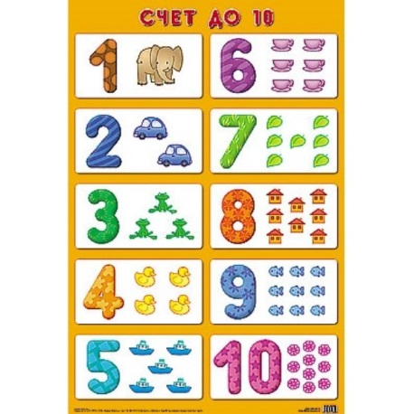

Счёт цепочкой (поочерёдно).
Начинает взрослый — «один», ребёнок продолжает — «два», взрослый — «три», ребёнок — «четыре» и тд. до 10. Затем счёт первым начинает ребёнок.

Отложи столько же предметов (счёт на слух)

Взрослый ритмично хлопает в ладоши, ребёнок закрывает глаза и считает хлопки на слух, затем откладывает столько же предметов.
Вопрос: «Сколько предметов ты отложил? и почему?»
Усложнение. «Отсчитай предметов на 1 больше (или на 1 меньше), чем услышишь хлопков».
Вопрос: «Сколько ты отложил предметов и почему?»

Отсчитай столько же

Перед ребёнком большое количество предметов ( палочки, карандаши, пуговицы и тд.
Задание. Отсчитай 4 пуговицы (или любое другое количество до 10), или отсчитай столько палочек, сколько показывает цифра (при этом взрослый показывает ребёнку любую другую цифру в пределах 10).

Цифры

Какой цифры не стало
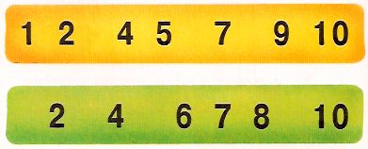

Перед ребёнком цифровой ряд. Ребёнок закрывает глаза или отворачивается, взрослый убирает одну или две цифры. Открыв глаза, ребёнок определяет какой цифры нет.

Назови цифру.

Перед ребёнком цифровой ряд. Взрослый предлагает ребёнку показать любую из названных цифр, или, указывая на любую цифру, спросить как она называется.

Назови, какие цифры пропущены 1 3 4 6 8 ?
Какая цифра должна стоять вместо ? 1 2 3 4 ? 6 7 ? 9 10 или
1 2 ? 4 5 6 7 8 9 10 и др.

Ориентировка в пространстве

Кто где?

Вокруг ребёнка с четырёх сторон (слева, справа, впереди, сзади) расставить любые игрушки.

Вопросы: Кто стоит справа (слева) от тебя? Кто стоит впереди (сзади) от тебя? Где стоит заяц? (слева от меня) Где находится машина? (сзади от меня) и др.

Фигуры высшего пилотажа

Перед ребёнком лист бумаги и маленький самолётик (из картона или игрушка)

Задания: Самолёт летит в правый (левый) верхний или нижний угол. Где самолёт? Самолёт полетел в середину листа. Где самолёт? Самолетик летит в разных направлениях. и тд.

Игровые задания детям

- Топни правой ногой 3 раза.
- Дотронься левой рукой до левого уха.
- Подними вверх правую (левую) руку.
- Поставь на носок правую (левую) ногу.
- Поставь на пояс правую (левую) руку.
- Дотронься левой рукой до правого колена.
- Повернись на право (на лево).
- Сделай три шага вперёд, повернись влево сделай 5 шагов и тд.

Фигуры

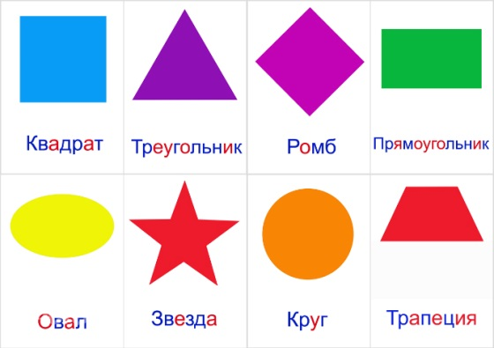
Различать и называть фигуры: круг, квадрат, треугольник, прямоугольник, трапеция, ромб, овал.

Кто больше назовет

Ребенок и взрослый соревнуются в названии предметов (в окружающей обстановке), похожих на геометрические фигуры. Например:

(дверь, картина, стена, палас, рамка оконная, крышка стола и тд.)
(тарелка, обруч, часы, мяч, шарик, баночка, баранка и т.д.)
(конструктор, юбочка, сумочка, крышка у стола и т.д)
(огурец, батон, салфетка, хлебница, селедочница и т.д)

Какой фигуры не стало

Дети рассматривают фигуры, называют, запоминают. Затем закрывают глаза. Взрослый убирает какую-нибудь фигуру, после чего, открыв глаза, дети определяют, чего не стало.

Ориентировка во времени

Какое сейчас время года?
Сколько всего времён года?
Назови их по порядку.
Какое время года идёт после весны? и тд.

Название текущего месяца года
Дни недели
Части суток (что мы делаем утром; когда мы ужинаем, спим, просыпаемся и т.д)
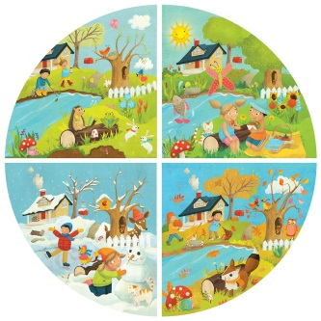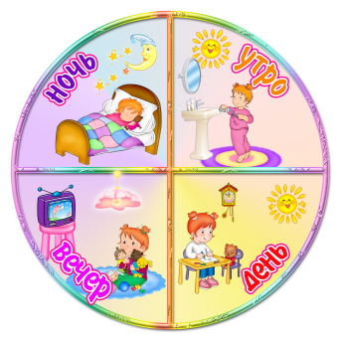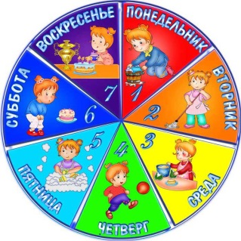
Дни недели

- Какой день недели 1-й (3-й, 5-й) по счету?:
- Сегодня пятница. Какой день будет завтра?
- Четверг – какой день по счету?
- Какой день недели будет после вторника?
- Какой день между четвергом и вторником?
- Сколько всего дней в неделе?

Желаем весело и с пользой провести время!

